搜索maven坐标

解决Missing artifact com.oracle:ojdbc14:jar:10.2.0.3.0，由于oracle下包，官方是收费的，可以自己先下好在导包

https://www.cnblogs.com/dongyangbolg/p/3455422.html

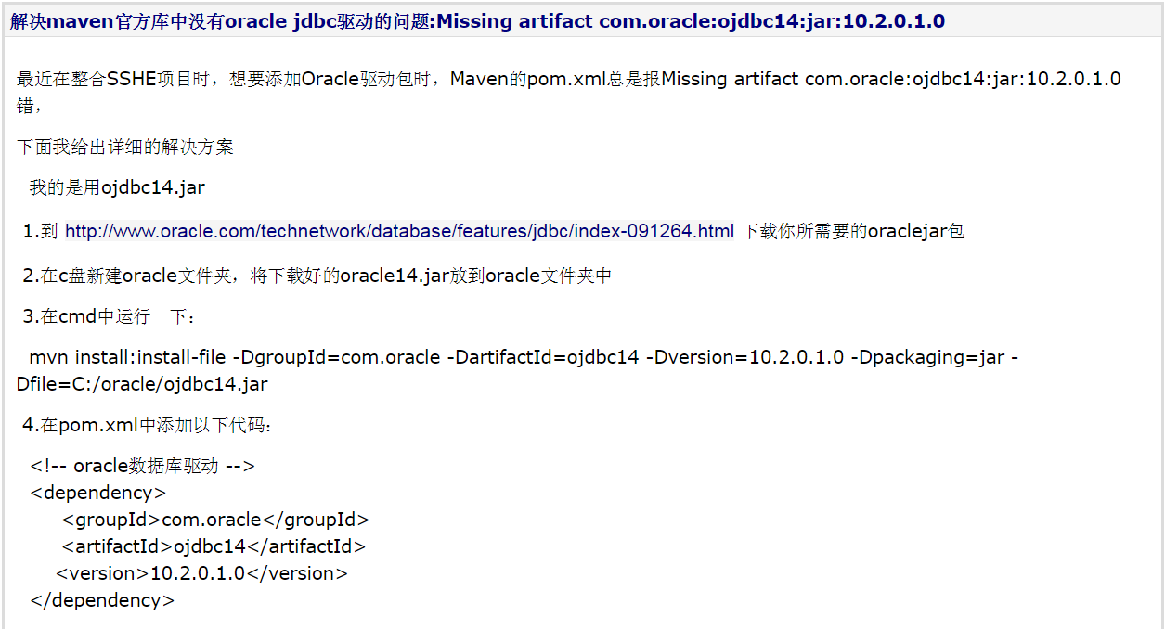

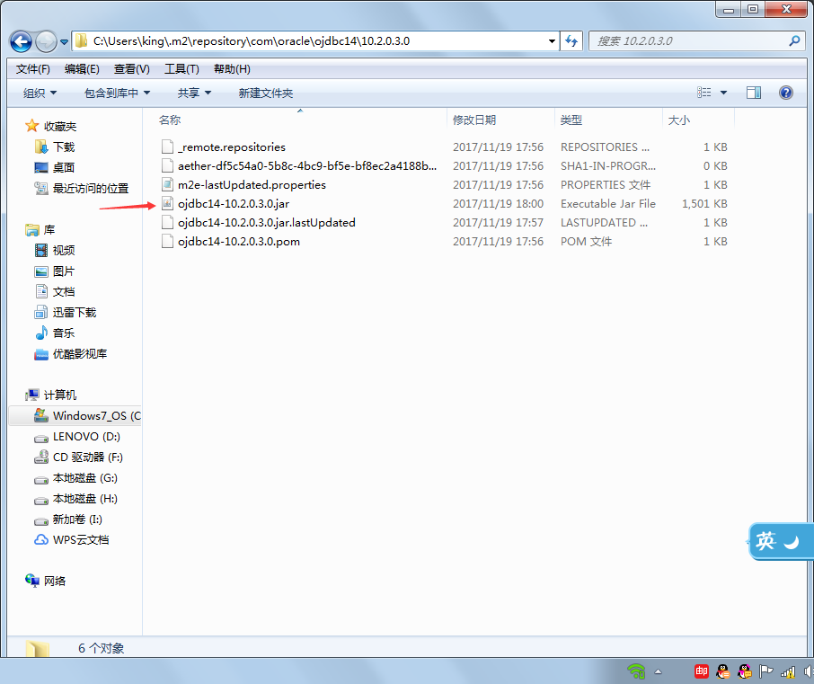

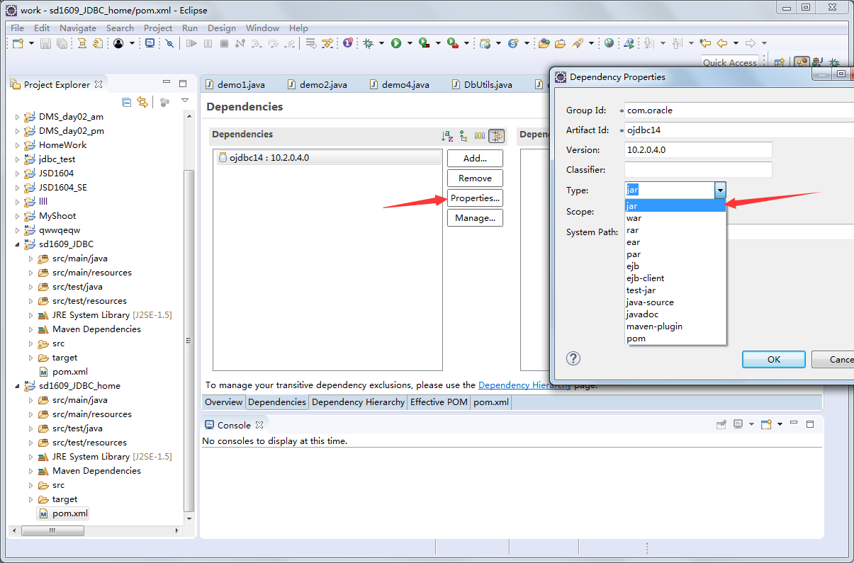

下图不用操作，瞎点的

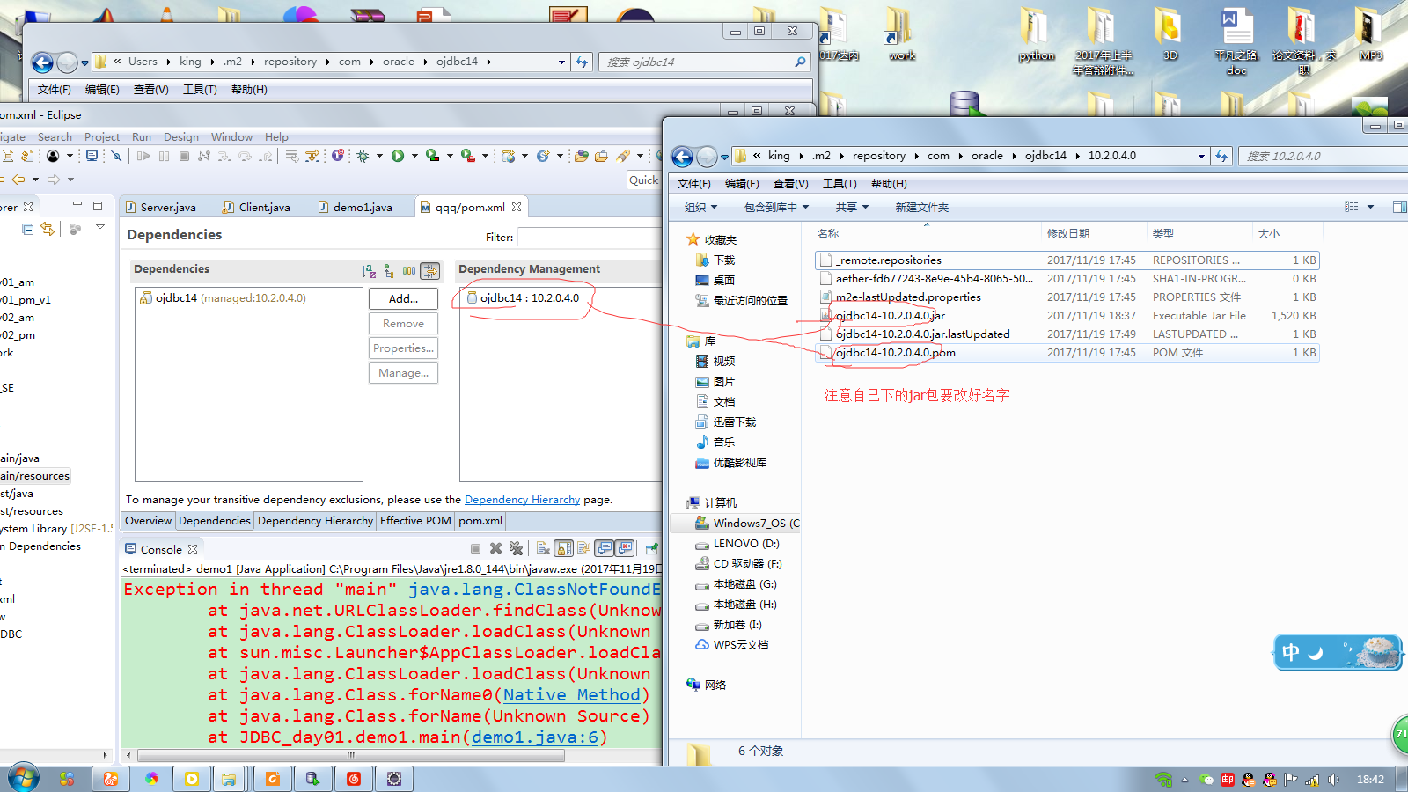

Maven的坐标要对应版本（我的没管，因为先搜好了在导入的对应版本）

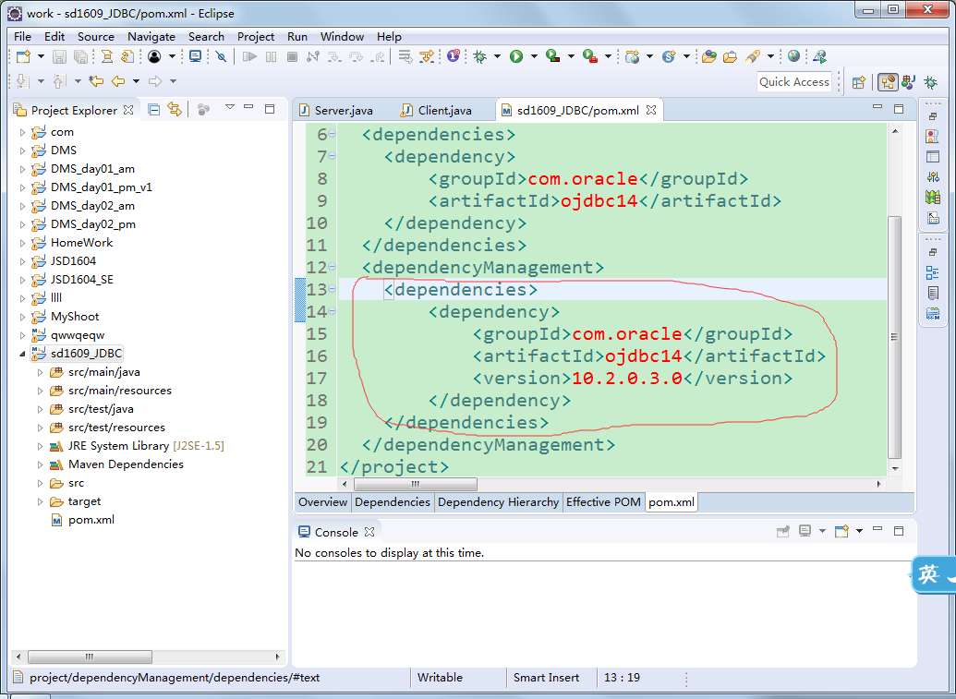

假如还感叹号报错，可以点下manage，弹框add包就好了

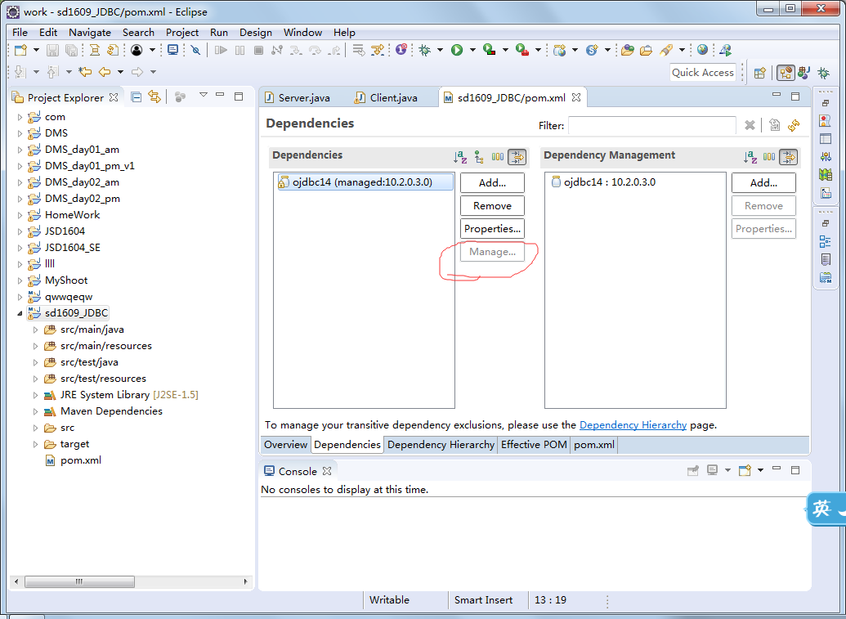

1.Show view ->other->maven->maven repositories

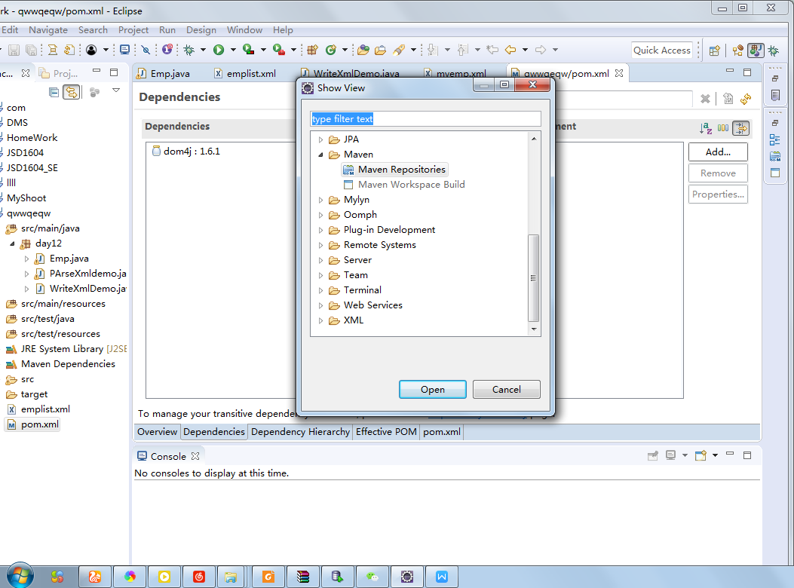

2.Global repositoriies中找到要添加的jar包，双击后如2B所示，然后关掉窗口

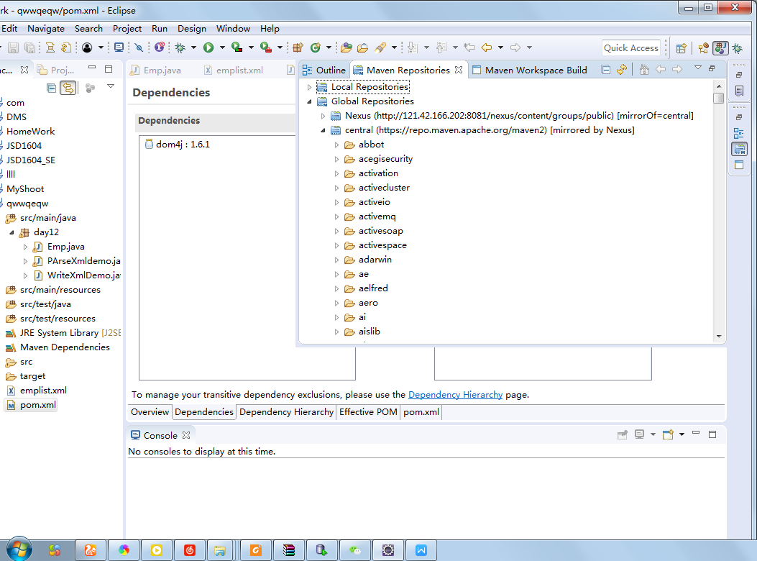

2B，此时其实包已经下载到用户目录下C:\Users\king\.m2\repository\包名？

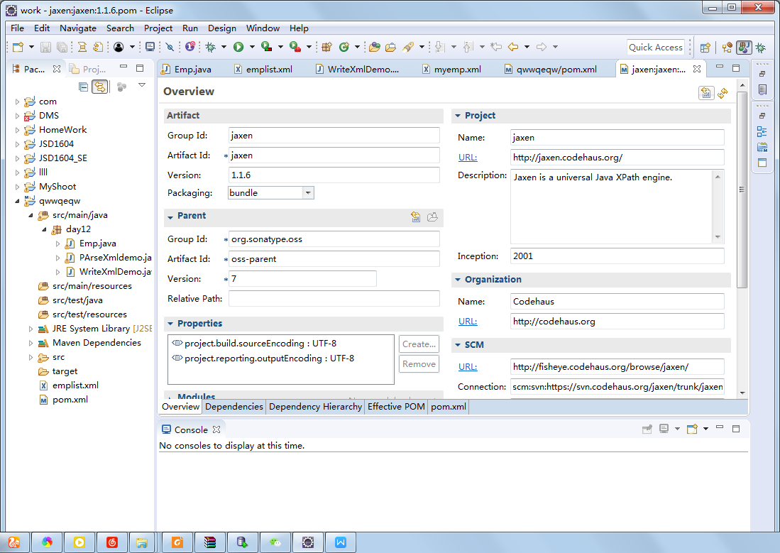

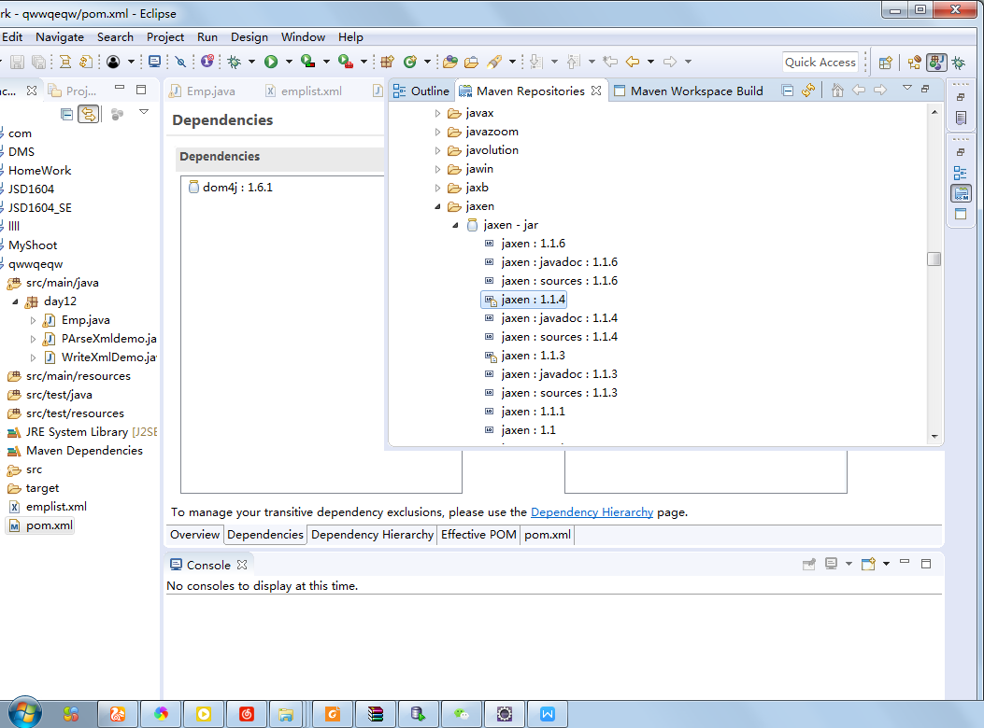

4.最后再在maven的local repository中rebuild一下就可以添加了

